
ENTREPRISE A CEDER
SUITE A LIQUIDATION JUDICIAIRE
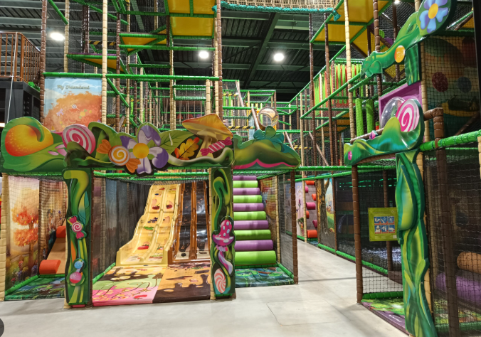 | 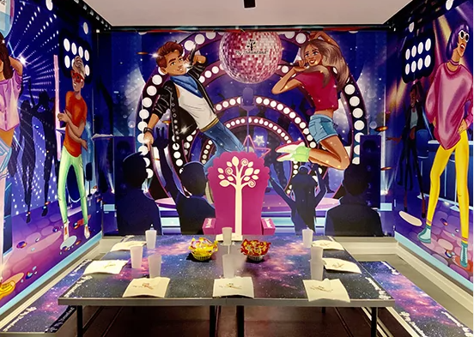

PROCEDURE

LJ : SAS MY DREAMLAND BUCHELAY

JUGEMENT DE LJ : 03 FEVRIER 2026

MANDATAIRE JUDICIAIRE : SELARL GM

CONTACT : Téléphone : 04.92.28.03.94 - Courriel : etude@mj-gm.fr

Cession organisée au visa des articles L.642-1 et suivants du Code de commerce (Plan de cession)

ACTIVITE : Développement, exploitation et gestion de tout parc d'animation et de loisirs

ADRESSE DU LIEU D’EXPLOITATION : Centre commercial « Mon Beau Buchelay », 2 avenue du Bearn à Buchelay 78200 (Yvelines)

CHIFFRE D’AFFAIRES DU DERNIER EXERCICE : 463.132 € (du 01/01/25 au 30/11/25 soit 11 mois)
623.149 € (du 30/06/23 au 31/12/24 soit 18 mois)

EFFECTIF : 6 salariés

CONDITIONS DE REPRISE :

DATE DE LIMITE DE DEPOT DES OFFRES : Jusqu’au Vendredi 3 Avril 2026 à 12 heures en l’étude du liquidateur judiciaire de MOUGINS

Cession organisée au visant des articles L.642-1 et suivants du Code de Commerce dans le cadre du maintien d’activité autorisé par le Tribunal.

Un accès aux éléments du dossier de cession sera donné après signature d’un engagement de confidentialité.

